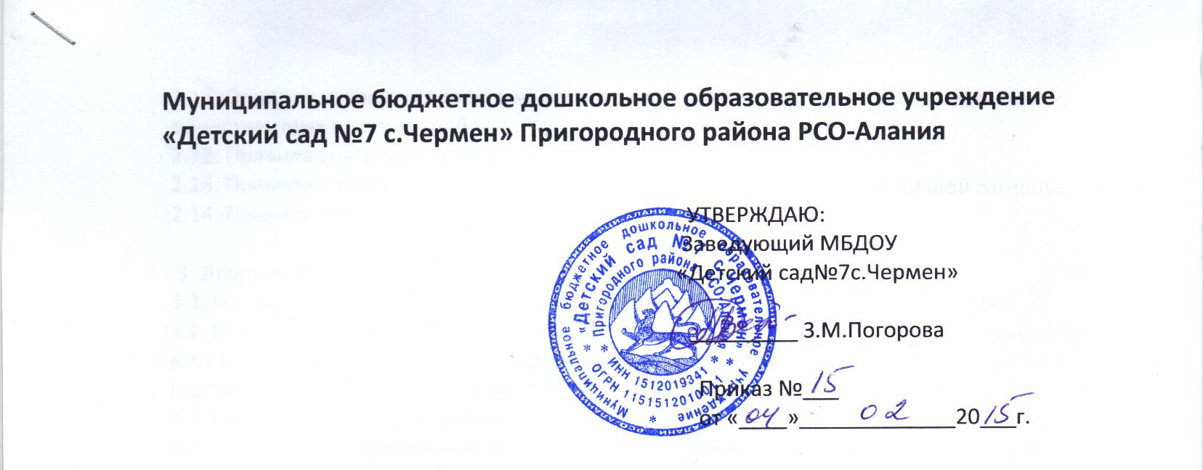

Должностная инструкция прачки
1. Общие положения
1.1. Настоящая должностная инструкция разработана на основе "Квалификационных характеристик должностей работников образования» утвержденных приказом Министерства здравоохранения и социального развития Российской Федерации от 26 августа 2010 г. N 761н.
1.2. Машинист по стирке и ремонту спецодежды относится к категории прочего и обслуживающего персонала, назначается и освобождается от должности заведующим ДОУ в порядке, предусмотренным законодательством РФ.
1.3. В своей деятельности машинист по стирке и ремонту спецодежды опирается на следующие документы:
Законодательные акты и ТК РФ;
Устав и Правила внутреннего трудового распорядка, иные локальные акты учреждения;
«Санитарно-эпидемиологическими требованиями к устройству, содержанию и организации режима работы дошкольных учреждений. СанПин;
Трудовой договор и настоящую должностную инструкцию.
1.4. На должность машиниста по стирке и ремонту спецодежды принимаются лица достигшие 18 лет, имеющие среднее или другое образование.
1.5. Машинист по стирке и ремонту спецодежды непосредственно подчиняется заведующему хозяйством.
1.6. Машинист по стирке и ремонту спецодежды работает по графику, утвержденному заведующим ДОУ.
2. Функции
2.1. Поддержание в надлежащем порядке состоянии имущества ДОУ (стирка и глажение постельного белья, спецодежды, штор, кипячение отдельных предметов).
2.2. Приготовление дезинфицирующих растворов.
3. Должностные обязанности
Машинист по стирке и ремонту спецодежды:
3.1. Обеспечивает выполнение «Инструкции по охране жизни и здоровья детей», соблюдает правила и нормы охраны труда, техники безопасности и противопожарной защиты, а также санитарно-гигиенические требования.
3.2. Отвечает за сохранность мягкого инвентаря в прачечной.
3.3. Стирает халаты сотрудникам, хозяйственные мешки, шторы, полотенца, одеяла, постельные принадлежности и др.
3.4. Соблюдает график смены постельного белья по группам.
3.5. Строго выполняет инструкцию по эксплуатации оборудования, бережно относится к нему и отвечает за его сохранность.
3.6. Поддерживает санитарное состояние прачечной в соответствии с санитарно-гигиеническими нормами и требованиями.
3.7. Использует стиральные, крахмальные, подсинивающие и дезинфицирующие растворы. Отвечает за расход моющих средств.
3.8. Соблюдает правила техники безопасности в работе с электроприборами.
3.9. Проходит медицинский осмотр в нерабочее время согласно графику.
4. Права
4.1. Машинист по стирке и ремонту спецодежды имеет право на ежегодный оплачиваемый отпуск продолжительностью 28 календарных дней и дополнительный оплачиваемый отпуск продолжительностью 7 календарных дней, пользуется правами, предусмотренными ТК РФ и другими законодательными актами.
5. Ответственность
5.1. За неисполнение или ненадлежащее исполнение без уважительных причин устава и правил внутреннего трудового распорядка ДОУ, распоряжений заведующего ДОУ и иных локальных нормативных актов, должностных обязанностей, установленных настоящей инструкцией, машинист по стирке и ремонту спецодежды несет дисциплинарную ответственность в порядке, определенном трудовым законодательством РФ.
5.2. За нарушение правил пожарной безопасности, охраны труда, санитарно-гигиенических правил привлекается к административной ответственности в порядке и в случаях, предусмотренных административным законодательством.
5.3. За виновное причинение ДОУ ущерба в связи с ненадлежащим исполнением (неисполнением) своих должностных обязанностей несет материальную ответственность в порядке и в пределах, установленных трудовым законодательством РФ.

С инструкцией ознакомлен:

_____________________________________________________
Подпись расшифровка подписи»

«___» 20 г.

